Communiqué de presse

Un prestataire de services solide : Liebherr présente la nouvelle série de chargeuses sur pneus de gamme moyenne

⸺
La nouvelle série de chargeuses sur pneus (génération 8) se compose de trois modèles : L 526, L 538 et L 546
Le nouveau bras de levage avec cinématique en Z optimisé augmente durablement leurs performances
Augmentation de la puissance du moteur et optimisations du mécanisme de translation hydrostatique
Des équipements modernes, comme le système de reconnaissance de la présence de personnes, augmentent la sécurité et le confort
Liebherr a redéveloppé et revu en profondeur sa série de chargeuses sur pneus de gamme moyenne. Le bras de levage de conception nouvelle assure des forces de cavage, et de maintien maximales. Il dispose d'une cinématique en Z optimisée et d'un circuit hydraulique de travail amélioré. Les augmentations de la puissance du moteur et des charges de basculement préparent les chargeuses sur pneus à des interventions exigeantes dans différents secteurs, comme l'extraction, le recyclage ou l'industrie du bois. Le dernier développement de la série de chargeuses sur pneus de taille moyenne de Liebherr se caractérise en outre par un design puissant et des systèmes d'assistance intelligents. Il s'agit par exemple du système de reconnaissance de la présence de personnes avec assistance au freinage ou du système d'attache rapide entièrement automatique LIKUFIX.
Bischofshofen (Autriche), 14 avril 2022 - Les trois modèles L 526, L 538 et L 546 de la nouvelle génération - la génération 8 - disposent en version standard de godets d'une capacité comprise entre 2,2 et 3,0 m³ et se distinguent par une nette augmentation de leurs performances par rapport à la génération précédente. Par exemple, la nouvelle L 526 présente une puissance moteur supérieure d'environ 20 % et une force de cavage supérieure de plus de 20 % à celle de son prédécesseur. Les modèles L 538 et L 546 ont également vu leurs performances augmentées dans tous les domaines. Le mécanisme de translation a ainsi été optimisé et la force de traction augmentée, afin de garantir que les nouvelles chargeuses sur pneus accélèrent de manière réactive et pénètrent avec force dans le matériau à charger. Les trois modèles sont dès maintenant disponibles à la commande auprès de tous les partenaires commerciaux européens de Liebherr.

Puissance et polyvalence : nouveau bras de levage avec une cinématique en Z optimisée
Liebherr a renforcé la structure en acier du châssis avant des nouvelles chargeuses sur pneus afin de préparer les machines à la manutention de charges lourdes. Le nouveau bras de levage est désormais encore plus robuste, par exemple grâce à des renforts au niveau des bras et de la poutre centrale. La cinématique en Z optimisée avec sa commande électro-hydraulique dispose de vérins hydrauliques plus grands et de pompes de travail plus puissantes. La combinaison de ces nouveautés permet des temps de cycle plus courts et des mouvements de travail rapides et puissants - même avec des outils de travail lourds tels que des godets à haut déversement ou des pinces à bois frontales.
Avec l'augmentation des performances comme base, Liebherr propose sur demande de nombreux équipements afin de répondre aux besoins des différentes applications : par exemple, le bras de levage High Lift, une variante allongée de la cinématique en Z, qui assure une plus grande portée et des cycles de chargement efficaces à grande hauteur. Pour les opérations qui nécessitent régulièrement différents outils de travail, les chargeuses sur pneus sont dotées d'une attache rapide optimisée pour la visibilité ainsi que du système d'accouplement hydraulique rapide entièrement automatique LIKUFIX. Le conducteur de la machine peut ainsi passer rapidement et en toute sécurité d’un accessoire à l’autre depuis la cabine en appuyant sur un bouton. Cela fait gagner du temps et réduit le risque d’accident.
Des détails bien pensés facilitent le travail quotidien avec les chargeuses sur pneus. Il suffit par exemple d'appuyer sur un bouton pour activer le guidage parallèle du bras de levage et travailler ainsi efficacement et en toute sécurité avec des fourches. Le nouvel assistant de cavage du godet assiste le conducteur lors du déversement de matériaux collants, tels que la terre humide ou le compost, et permet un chargement précis grâce à des secousses dosées. Dans le cadre de la nouvelle conception du bras de levage, Liebherr a également revu le design du godet de ses nouvelles chargeuses sur pneus de taille moyenne. Cela donne aux clients la possibilité d’adapter plus individuellement les différents modules et les pièces d’usure des godets à leurs besoins au moment de l'achat.
Puissance et modernité : mécanisme de translation optimisé et équipements intelligents
Outre le nouveau bras de levage, ce sont surtout les optimisations apportées au mécanisme de translation hydrostatique qui contribuent à l'augmentation de la productivité des chargeuses sur pneus. Les nouveaux moteurs plus puissants se caractérisent par un couple maximal plus élevé à un régime nominal plus bas. Cela permet d'augmenter les performances et l'efficacité tout en conservant une faible consommation de carburant. Par ailleurs, des composants hydrauliques plus puissants, tels que des moteurs de translation et des pompes de translation plus grands, assurent une force de traction plus élevée sur les trois modèles et donc des cycles de chargement optimisés. Pour garantir un haut niveau de robustesse, Liebherr a renforcé non seulement les composants du mécanisme de translation, mais aussi les essieux : les trois chargeuses sur pneus sont équipées d'essieux avant et arrière plus grands que leurs prédécesseurs, en fonction du modèle.
Un design moderne, qui se manifeste notamment par un capot moteur optimisé pour la visibilité du conducteur et une cabine confortable, ainsi que des fonctions intelligentes font également partie de l'ensemble des nouvelles chargeuses sur pneus Liebherr de taille moyenne. Le système de reconnaissance de la présence de personnes avec assistance au freinage en est un exemple. Ce système d'assistance en option, installé à l'arrière des chargeuses sur pneus, avertit le conducteur de la machine des dangers à l'arrière à la fois visuellement sur le display et par des signaux sonores. Pour un avertissement ciblé en cas de risque de dommages corporels, le système d’assistance utilise des capteurs intelligents pour différencier les personnes des objets. Dès que le système de reconnaissance de la présence de personnes émet un signal d'avertissement, l'assistant de freinage réduit automatiquement la vitesse de la chargeuse sur pneus jusqu'à l'arrêt complet afin d'éviter un éventuel accident.
Caractéristiques de puissance des nouvelles chargeuses sur pneus Liebherr de taille moyenne
Modèle : | L 526 | L 538 | L 546
Charge de basculement : | 8 730 kg | 9 650 kg | 11 010 kg
Capacité du godet : | 2,2 m³ | 2,6 m³ | 3,0 m³
Poids en ordre de marche : | 13 170 kg | 14 520 kg | 15 410 kg
Puissance du moteur : | 116 kW / 158 CV | 129 kW / 175 CV | 138 kW / 188 CV
Toutes les données indiquées concernent les versions standard respectives. Les trois chargeuses sur pneus répondent aux normes d'émission actuellement en vigueur, à savoir la phase d'émission V ou Tier 4f.

À propos de Liebherr-Werk Bischofshofen GmbH
Liebherr-Werk Bischofshofen GmbH conçoit, fabrique et distribue les modèles de chargeuses sur pneus du Groupe Liebherr. Depuis plusieurs décennies, l’usine implantée à proximité de Salzbourg (Autriche) n’a cessé de croître grâce à des innovations durables, des solutions créatives et des standards de qualité élevés. La gamme de chargeuses sur pneus est sans cesse agrandie et comprend différents modèles appartenant à quatre groupes de produits différents : chargeuses Compact et chargeuses Stéréo, ainsi que chargeuses sur pneus de moyenne et grande tailles, qui se distinguent par leurs systèmes d’entraînement innovants.
À propos du Groupe Liebherr
El Grupo Liebherr es una empresa familiar de tecnología con una gama de productos muy diversa. Se trata de uno de los líderes mundiales en la fabricación de maquinaria de construcción, aunque también ofrece productos y servicios de gran calidad y orientados al uso pertenecientes a muchos otros sectores. Actualmente, el Grupo cuenta con más de 140 filiales en todos los continentes y más de 49.000 empleados. En 2021 alcanzó un volumen de negocios total consolidado superior a 11.600 millones de euros. Desde su creación en 1949 al sur de Alemania, en Kirchdorf an der Iller, el objetivo de Liebherr es sorprender a sus clientes con soluciones de primera calidad y contribuir al progreso tecnológico.

Photos
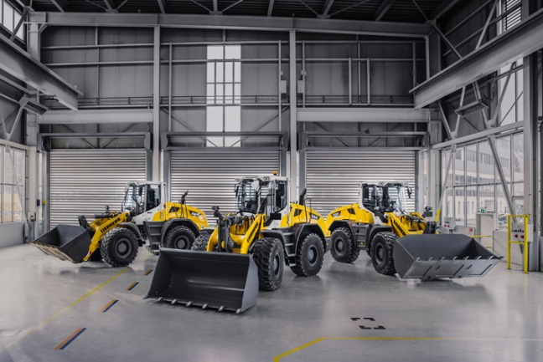
liebherr-new-mid-sized-wheel-loaders-all-three-models.jpg
Puissance et polyvalence : La nouvelle série de chargeuses sur pneus de taille moyenne Liebherr avec les modèles L 526, L 538 et L 546.

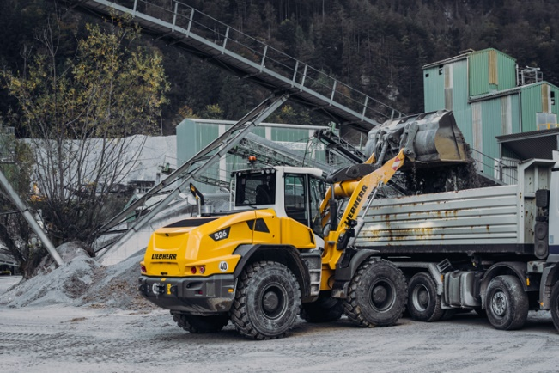
liebherr-new-mid-sized-wheel-loader-l526-quarry.jpg
Plus de puissance moteur, force de cavage plus élevées : la nouvelle chargeuse sur pneus Liebherr L 526 lors du chargement d’un camion.

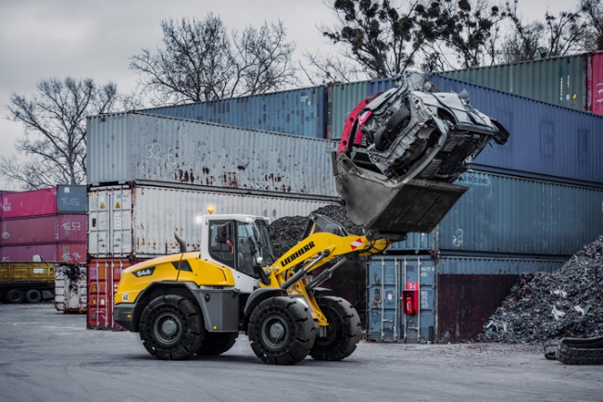
liebherr-new-mid-sized-wheel-loader-l546-recycling.jpg
La puissance en cours d’intervention : une nouvelle chargeuse sur pneus Liebherr L 546 charge des matériaux à recycler encombrants et lourds.

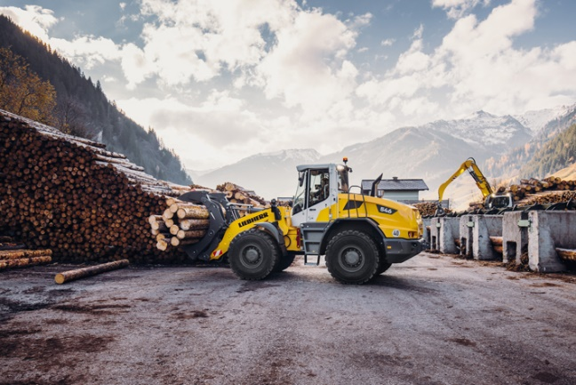
liebherr-new-mid-sized-wheel-loader-l546-timber.jpg
Nouveau bras de levage : la nouvelle chargeuse sur pneus Liebherr L 546 transporte des grumes avec une pince à bois.

Contact
Martin Koller
Marketing et Public Relations
Téléphone : +43 50809 11475
E-mail : martin.koller.lbh@liebherr.com
Publié par
Liebherr-Werk Bischofshofen GmbH
Bischofshofen/Autriche
www.liebherr.com

